Урок: Создание связей между таблицами. Поиск в базе данных. Сортировка данных

ЗАДАНИЕ 1.
Проработать видеоматериалы по ссылках:
- https://www.youtube.com/watch?v=ACFx5FSFoNA

- https://interneturok.ru/lesson/informatika/9-klass/tehnologii-poiska-i-hranenija-informacii-bazy-dannyh/sozdanie-svyazey-mezhdu-tablitsami-poisk-v-baze-dannyh-sortirovka-dannyh?block=content

По образцу, на основании ссылки https://www.youtube.com/watch?v=cC0hWGN6Jv4 – создать свою базу данных

ЗАДАНИЕ 2.
Кратко записать основные термины и понятия в тетради. Пользуясь видео материалами и текстом предоставленным ниже:

1. Понятие ключевого поля и ключа
Если в базе данных несколько форм, несколько таблиц, то между ними можно организовать связи. Наличие связей между таблицами обеспечивает автоматическое обновление данных в таблице. Достаточно изменить данные в одной таблице, и они изменятся во всех других таблицах, которые связаны с исходной.
Ключевое поле – такое поле, значение которого служит для однозначного определения записи в таблице, обычно это цифровой код.
Ключ – одно или несколько ключевых полей, позволяющих идентифицировать записи таблицы и организовывать связи между таблицами.
Для того чтобы создать связи между таблицами, нужно для начала определить ключевое поле. Давайте посмотрим, как создаются связи:

2. Создание связей между таблицами, режим Конструктор, диалоговое окно
Создадим связи между двумя таблицами, такие связи позволяют при изменении данных в одной таблице автоматически изменять данные и в другой таблице. Щелкнем на название таблицы правой кнопкой мыши и выберем режим Конструктор (рис. 1). В режиме Конструктор щелкнем против названия одного из полей, щелкнем правой кнопкой мыши и выберем из контекстного меню строку Ключевое поле. Тем самым мы объявили данное поле ключевым (рис. 2). Закроем режим Конструктор, сохранив изменения (рис. 3).
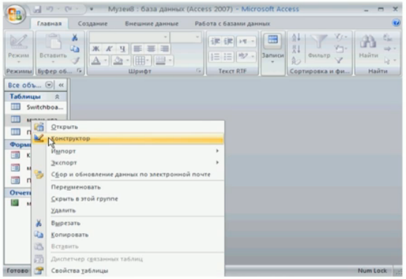
Рис. 1
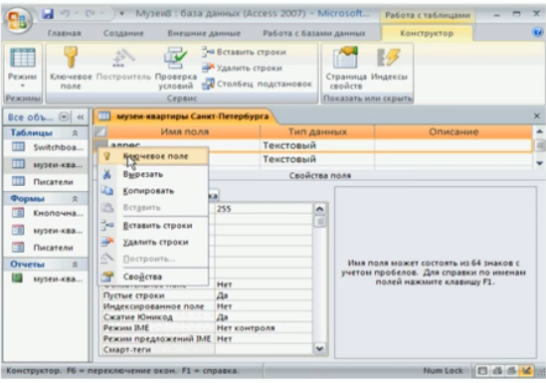
Рис. 2
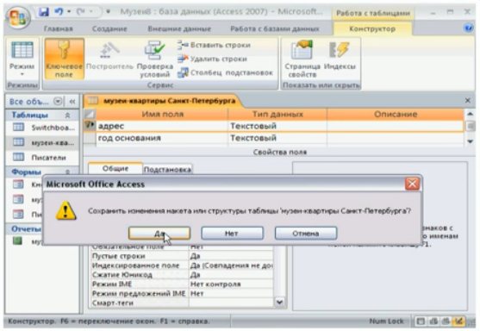
Рис. 3
На вкладке Работа с базами данных выберем команду Схема данных (рис. 4). Откроется окно Схема данных, щелкнем правой кнопкой мыши в поле Схема данных и выберем из контекстного меню команду Добавить таблицу (рис. 5). Выберем вначале таблицу Музеи-квартиры Санкт-Петербурга и нажмем Добавить, затем таблицу Квартиры и тоже Добавить (рис. 6), а затем закроем диалоговое окно добавления таблицы. Теперь мы можем создать связь, выделим одно из полей в одной таблице, то поле, которое мы объявили ключевым, нажав и не отпуская левую кнопку мыши, объединим 2 поля (рис. 7). Появится диалоговое окно изменения связей, щелкнем против строки Обеспечение целостности данных, установим там флажок, а также установим флажки против 2 следующих строк и щелкнем на кнопке Объединение (рис. 8). Выберем первый пункт Объединение только тех записей, в которых связанные поля обеих таблиц совпадают и щелкнем ОК (рис. 9). А теперь щелкнем на кнопке Создать (рис. 10). Мы видим, что связь создана, теперь закроем окно Схема данных и сохраним сделанные изменения (рис. 11). Откроем таблицу Музеи-квартиры и обратим внимание, что в одном из полей в записи Адреса есть ошибка, на самом деле не Набережная Мойки, 13, а Набережная Мойки, 12 (рис. 12), причем эта же ошибка нарочно допущена и в другой таблице (рис. 13). Изменим адрес, введем правильный номер дома (рис. 14) , а теперь закроем таблицу, и мы увидим аналогичные изменения и в другой таблице.
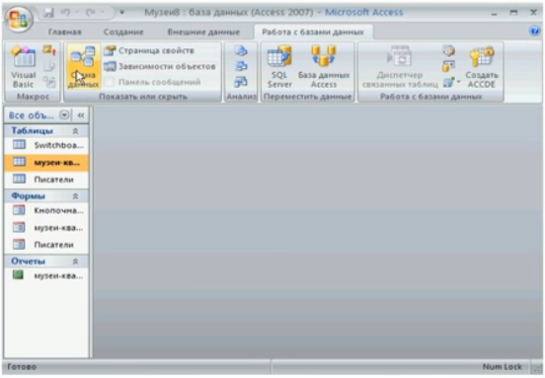
Рис. 4
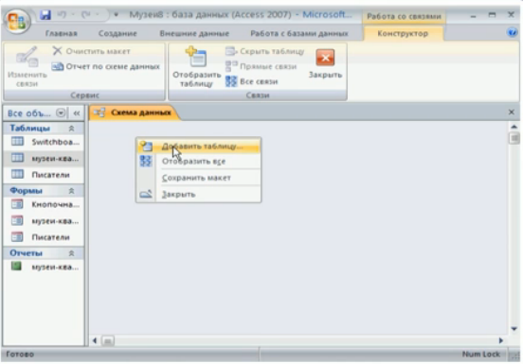
Рис. 5
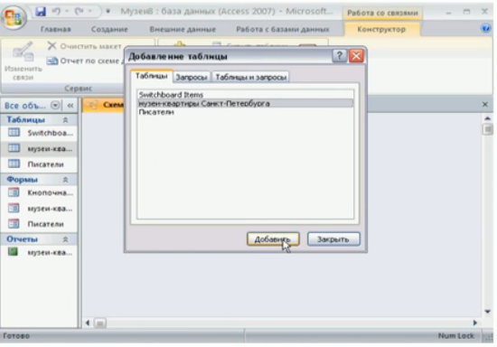
Рис. 6
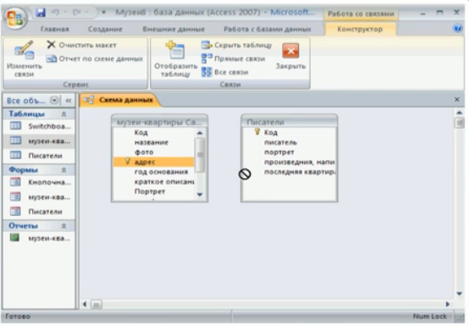
Рис. 7
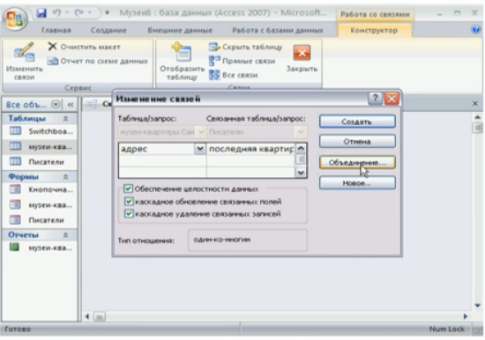
Рис. 8
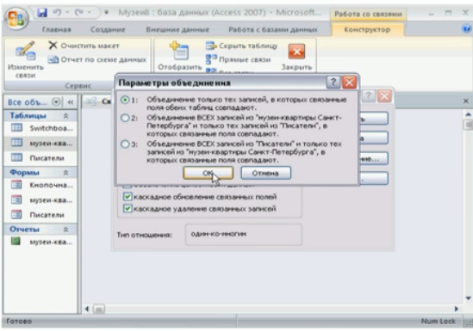
Рис. 9
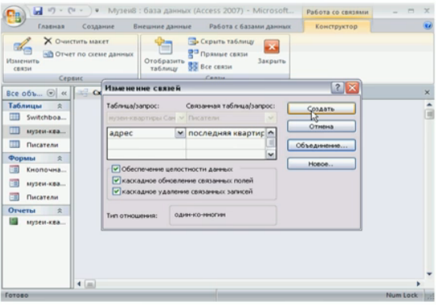
Рис. 10
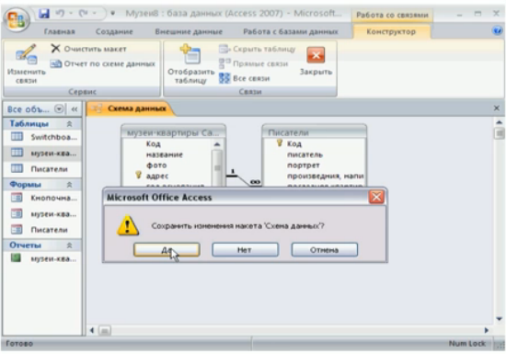
Рис. 11
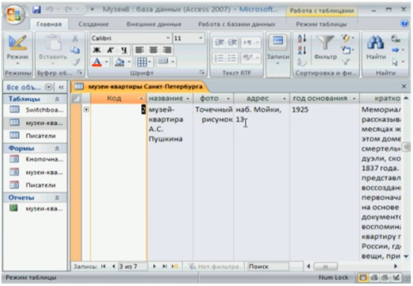
Рис. 12
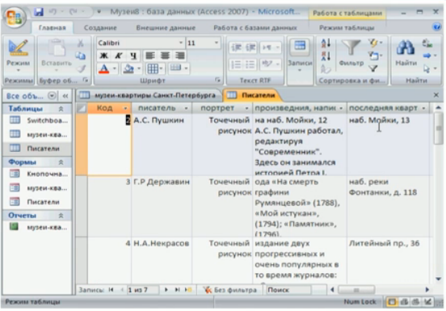
Рис. 13
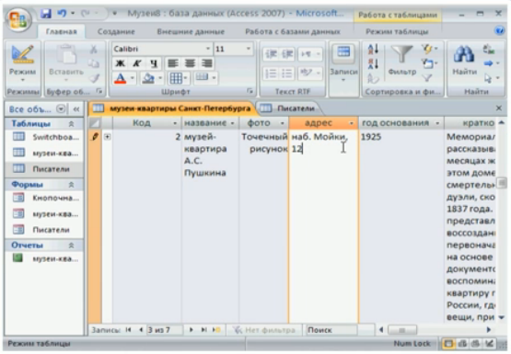
Рис. 14
Главное назначение базы данных – это обеспечение хранения данных и быстрый доступ к нужной информации. Искать информацию в базе данных можно, например, с помощью команды Найти, которая находится на вкладке Главная. Этим способом можно находить все записи, удовлетворяющие определенным условиям. Очень важно при выборе условий указать, совпадают ли искомые данные со значением поля целиком или с какой-то частью поля. Важно также обратить внимание на регистр. Давайте посмотрим на примере, как применить такой способ:

3. Способ поиска информации с помощью команды Найти
Если на форме нет специальной командной кнопки Найти запись (рис. 15), то мы можем щелкнуть на вкладке Главная, дальше щелкнуть в группе Найти на кнопку Найти (рис. 16), появится диалоговое окно Поиски и замены, там мы можем ввести образец для поиска, указать, в каком поле должен происходить поиск, совпадение должно быть с любой частью поля, в данном случае просматриваться должны все записи, и можно установить флажок С учетом регистра, а дальше щелкнем на кнопку Найти далее (рис. 17). Первая запись найдена, вторая запись найдена и т. д. Таким образом, мы найдем все записи, в которых встречается данный образец.
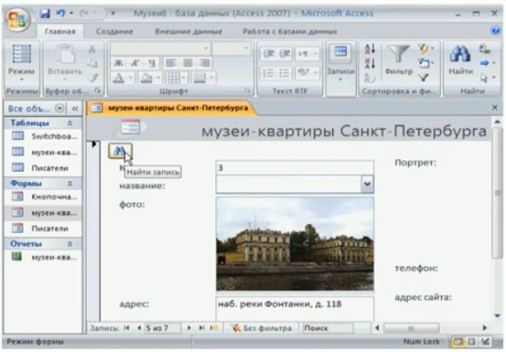
Рис. 15
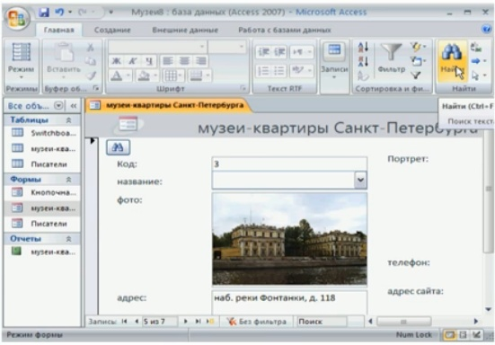
Рис. 16
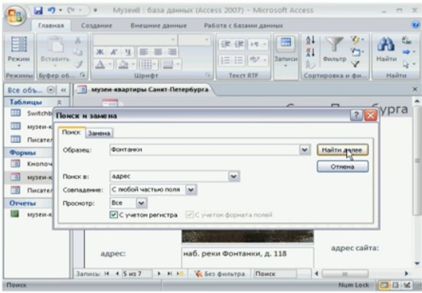
Рис. 17

4. Способ поиска данных Сортировка
Еще один способ поиска данных – это сортировка.
Сортировка – изменение расположения данных в таблице по определенному признаку (например, в алфавитном порядке, по возрастанию или убыванию и т. д.) для облегчения их просмотра и поиска.
Давайте посмотрим, как воспользоваться этим способом:
Для облегчения поиска информации в базе данных мы можем выполнять сортировку записей. Щелкнем на один из полей правой кнопкой мыши, выберем из контекстного меню, например команду Сортировка от А до Я (рис. 18).
И, как мы видим, все записи будут упорядочены в алфавитном порядке (рис. 19). Мы можем также выбрать на вкладке Главная команду от А до Я, или от Я до А, щелкнем (рис. 20). И мы видим, что записи снова выстроены, но на этот раз уже в обратном алфавитном порядке (рис. 21).
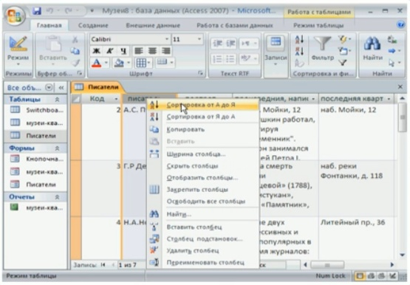
Рис. 18
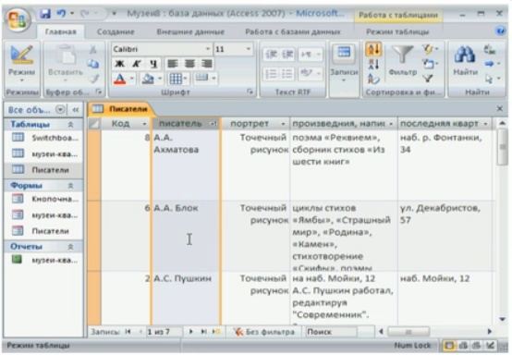
Рис. 19
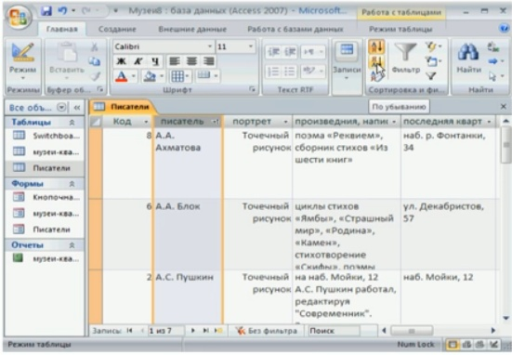
Рис. 20
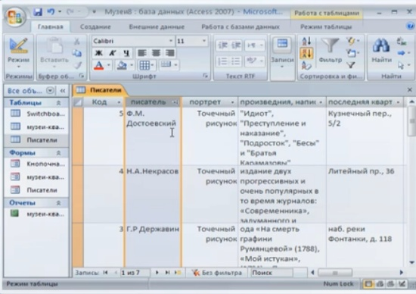
Рис. 21

5. Заключение
Существуют и другие способы поиска данных в базе.

ЗАДАНИЕ 3
Письменно ответить на вопросы
- Что такое «Ключевое поле»?
- Какое главное назначение базы данных?
- Что такое «сортировка»?
- Что обеспечивает наличие связей между таблицами?

